STRONA TYTUŁOWA

[**Wg szablonów**](http://wiz.pwr.edu.pl/studenci/dyplomanci/praca-dyplomowa---wymogi-edytorskie)

Streszczenie

Tekst streszczenia po polsku

Abstract

Treść streszczenia po angielsku

**Spis treści**

Wstęp 1

1. Tytuł rozdziału **Błąd! Nie zdefiniowano zakładki.**

1.1. Tytuł podrozdziału **Błąd! Nie zdefiniowano zakładki.**

1.2. Tytuł podrozdziału **Błąd! Nie zdefiniowano zakładki.**

1.2.1. Tytuł podpodrozdziału **Błąd! Nie zdefiniowano zakładki.**

1.2.2. Tytuł podpodrozdziału 3

Zakończenie 3

Bibliografia 3

Spis rysunków 3

Spis tabel 3

Załącznik 3

Wstęp

## Wprowadzenie

Airsoft jest kompetetywnym, strzeleckim sportem zespołowym, który powstał w Japonii. Obywatele Japonii zgodnie z prawem nie mogą posiadać broni palnej, ale mogą posiadać repliki broni. W latach 70. Ichiro Nagata stworzył działające repliki reklamowane jako „soft air gun”. Zwrot „soft air” odnosi się do mieszanki freonu i oleju silikonowego, która służyła jako gaz napędowy. Obecnie zamiast freonu używany jest propan, a mieszanka zwana jest potocznie „Green Gas”.

Repliki te, używające plastikowych kulek kalibru 6mm, wykorzystywane były pierwotnie do strzelania do celów. Kulki wystrzelone w kierunku człowieka nie są w stanie go zranić, więc repliki zaczęto wykorzystywać do gier wojennych, w Japonii zwanych grami o przetrwanie (jap.: sabaibaru gēmu*)*. W latach 80. repliki airsoftowe zaczęły pojawiać się w innych krajach azjatyckich i zyskiwały na coraz większej popularności. We wczesnych latach 90. airsoft ukazał się w USA i Wielkiej Brytanii, a w kolejnych latach w pozostałych krajach europejskich, w tym Polsce, gdzie stał się alternatywą dla graczy paintballu szukających bardziej realistycznych wrażeń z gier wojennych.

Zainteresowanie airsoftem wzrasta. Sport ten staje się coraz częściej wybierany jako forma odstresowania i spędzenia wolnego czasu, a także jest tańszy od konkurencyjnego paintballu. Zwiększająca się liczba chętnych do uczestnictwa sprawia, że udział w rynku sklepów oferujących repliki airsoftowe oraz pozostałe wyposażenie z roku na rok rośnie[3]. Repliki można również ulepszać i modyfikować według potrzeb użytkownika. Istnieje wiele firm oferujących ulepszone części wewnętrzne oraz zewnętrzne replik, które wpływają na dużą liczbę parametrów replik, np. moc, szybkostrzelność.

Wraz ze wzrostem liczby zainteresowanych udziałem w rozgrywkach airsoftowych oraz strzelectwem przy użyciu replik, na przestrzeni lat zaczęło pojawiać się coraz więcej prywatnych pól airsoftowych oraz wydarzeń organizowanych w odludnych lokacjach jak lasy, opuszczone bazy wojskowe, fabryki, bądź nawet całe wyspy[2]. W wydarzeniach może brać udział od kilku do kilkuset uczestników, podzielonych na kilka stron konfliktu. Niektóre wydarzenia oferują dla uczestników zadania które muszą wykonać, często związane z fabułą bądź stylistyką wydarzenia.

W Polsce istnieje tylko kilka pól airsoftowych, w związku z czym prym wiodą wydarzenia organizowane przez samych graczy w odludnych miejscach na terenie kraju. Dla organizatorów ważną rzeczą jest dotarcie do jak największej liczby potencjalnych uczestników i zachęcenie ich do wzięcia udziału w ich wydarzeniu. Najczęściej służą do tego media społecznościowe, jednak to rozwiązanie nie jest pozbawione wad. Środowisko airsoftowe jest podzielone na dziesiątki małych grup skupionych wokół miejsca zamieszkania członków. Z tego powodu osoby szukające odbywającego się w krótce wydarzenia są zmuszone przeszukiwać wiele tego typu grup.

By rozwiązać problem organizacji wydarzeń, utrudnionego i nieefektywnego poszukiwania informacji o organizowanych wydarzeniach oraz spamiętania informacji o posiadanych przez gracza replikach, ich licznych częściach i parametrach postanowiono opracować aplikację będącą tematem pracy. Aplikacja której celem jest rozwiązanie powyższych problemów musi w sposób przejrzysty przekazywać informacje o organizowanych wydarzeniach. Uczestnicy powinni móc deklarować chęć udziału w wydarzeniu. Organizatorzy powinni móc sami dodawać wydarzenia i mieć wgląd w zapisanych uczestników. Ważnym aspektem będzie intuicyjność i prostota dodawania i modyfikacji informacji o przedmiotach w ekwipunku graczy.

## Cel i zakres pracy

Celem projektu jest zaprojektowanie i implementacja prototypu aplikacji webowej do organizacji wydarzeń airsoftowych i wspomagać użytkownika z zarządzaniem jego ekwipunkiem. Aplikacja ma zawierać takie elementy jak mapa wydarzeń na terenie całego kraju, mapa lokacji wydarzeń airsoftowych, lista wydarzeń które gracz organizuje bądź jest na nie zapisany.

Zakres pracy obejmuje analizę istniejących rozwiązań, która ma na celu znalezienie ich zalet oraz wad. Na podstawie analizy zostaną utworzone szczegółowe wymagania aplikacji. Zakres pracy obejmuje również projekt aplikacji. Projekt składa się z scenariuszy przypadków użycia, historyjek użytkownika, szkiców interfejsu użytkownika

# Przegląd rozwiązań

## Wprowadzenie

W poniższym rozdziale zostały przedstawione, omówione i porównane konkurencyjne aplikacje, które mogą zostać użyte do organizacji wydarzeń airsoftowych. W porównaniu zawarte zostały wady jak i zalety tychże rozwiązań. Przedstawiono rozwiązania technologiczne, narzędzia wybrane do implementacji aplikacji oraz przyczynę ich wyboru.

## Przegląd istniejących aplikacji do organizacji wydarzeń airsoftowych

Aplikacja służąca organizacji wydarzeń dla ogółu społeczności airsoftowej powinna mieć określone cechy. Najważniejsze z nich to:

* Tworzenie wydarzeń przez każdego z użytkowników
* Szybkość wyszukiwania wydarzeń
* Deklarowanie uczestnictwa w wydarzeniu
* Popularność wśród społeczności airsoftowej

Aplikacjami najczęściej wybierany do organizacji wydarzeń airsoftowych są:

### Facebook

Facebook najpopularniejszy w Polsce serwis społecznościowy, 6 najczęściej odwiedzana strona w polskim internecie [alexa.com]. Strona powstała w 2004 roku jako portal społecznościowy i jest cały czas rozwijana, a jej baza użytkowników zwiększa się.

Portal umożliwia tworzenie wydarzeń, poprzez podanie podstawowych informacji takich jak nazwa wydarzenia, data, miejsce oraz dodatkowy opis wydarzenia. Na stronie takiego wydarzenia, użytkownicy portalu mogą zadeklarować uczestnictwo, zainteresowanie, bądź brak wzięcia udział. Kolejną zaletą wydarzeń na facebooku jest możliwość prowadzenia dyskusji z organizatorem bądź innymi uczestnikami, co pozwala m. in. wyeliminować niejasności, zaproponować modyfikacje do wydarzenia. Zaawansowane funkcje społecznościowe, jak na przykład udostępnianie zdjęć również są dużą zaletą organizacji wydarzeń na facebooku.

Główną wadą organizacji wydarzenia tylko na facebooku jest duże rozdrobnienie społeczności airsoftowej na małe lokalne grupy. Organizator takiego wydarzenia by dotrzeć do szerokiego grona odbiorców musi udostępniać swoje wydarzenie w wielu miejscach. Potencjalny uczestnik natomiast musi szukać po wielu grupach i odsiewać wydarzenia którego go nie interesują. Co więcej, wydarzenia na facebooku są ogólno-tematyczne, więc przekazanie dokładnych informacji o rozgrywce airsoftowej w opisie wydarzenia sprawia, że uczestnik musi przejrzeć cały opis by znaleźć interesujące go informacje, np. limity mocy replik, kolorystyka mundurów. Kolejną wadą facebooka jest polityka strony dotycząca broni palnej. Realistyczne wygląd replik sprawia, że niektóre z grup bądź wydarzeń są usuwane przez algorytmy strony.

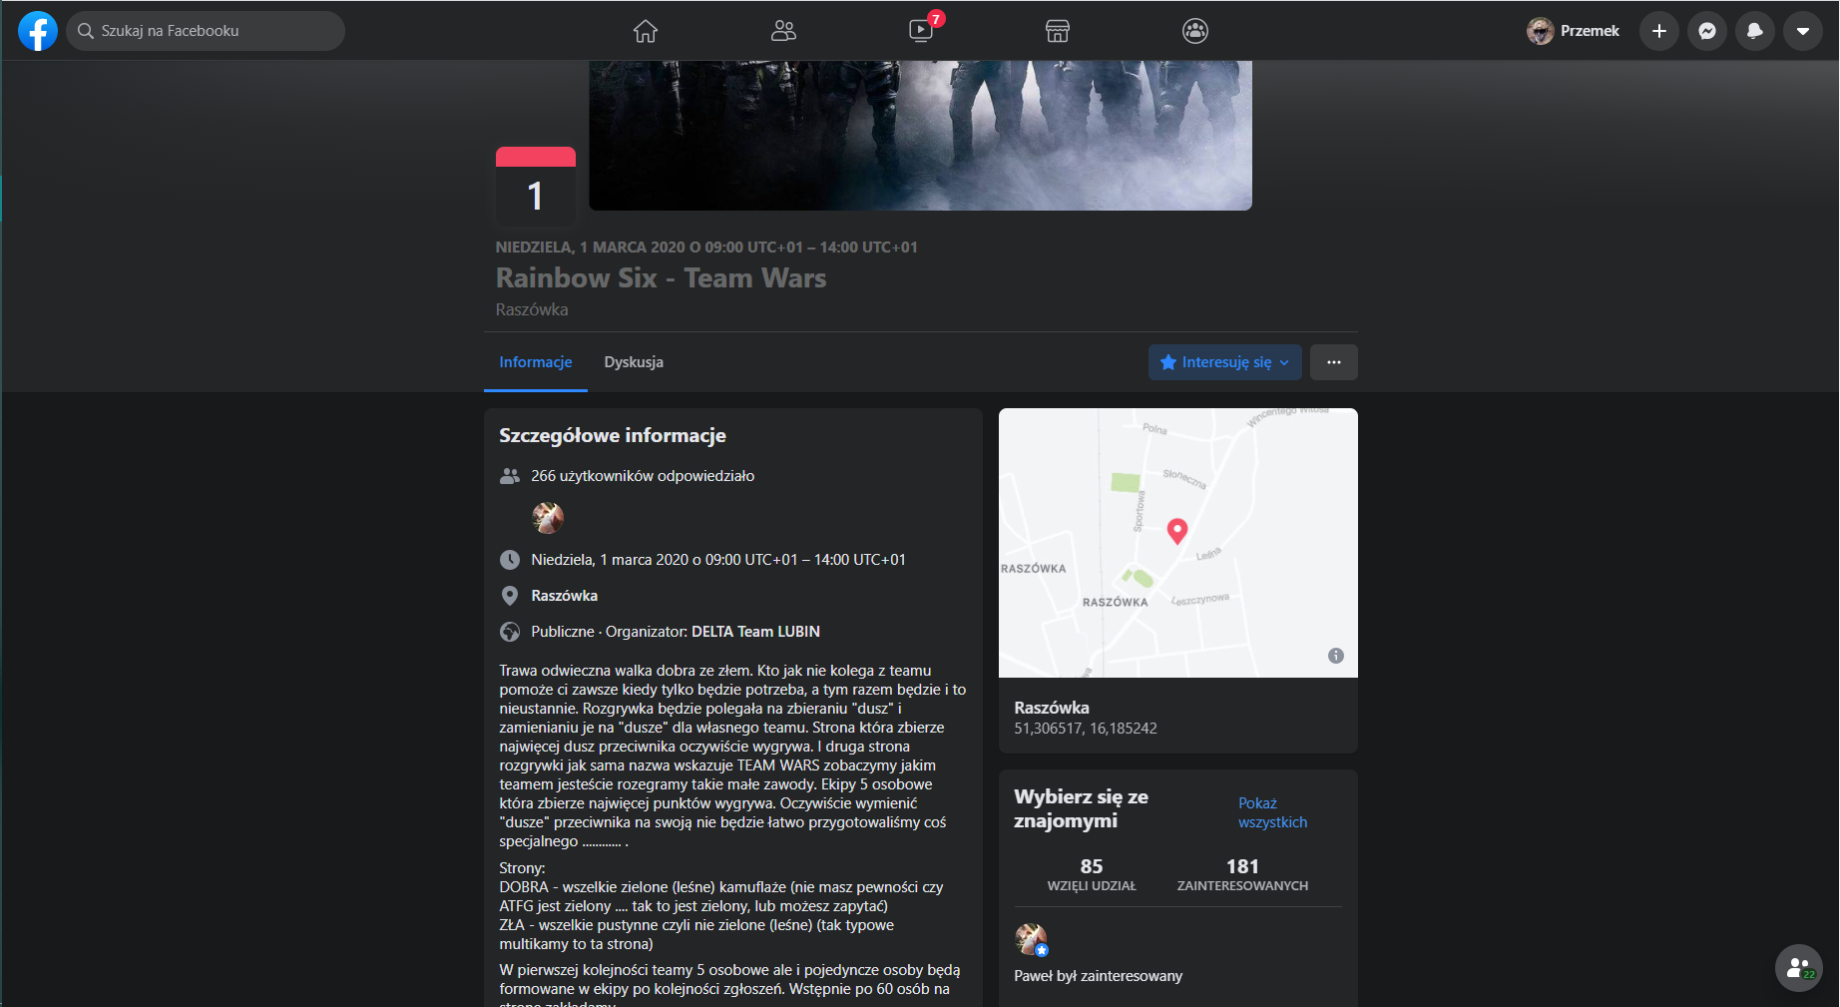

Rys. 1.1 Strona informacyjna wydarzenia na Facebooku

### WMASG

WMASG jest ogólnopolskim portalem poświęconym airsoftowi. Strona założona w 2001 roku przez krakowską grupę airsoftową na przestrzeni lat rozwijała się i rozwija nadal. Wielokrotnie nagradzana jako najlepsza nie-anglojęzyczna strona o airsofcie.

Portal jest stroną z nowościami ze świata airsoftu, poradnikami dla początkujących, testami wyposażenia. Posiada również własne forum dla tysięcy jego użytkowników.

Portal posiada zakładkę wydarzenia, w której to największą zaletą jest mapa z obecnie zaplanowanymi wydarzeniami, a pod nią ich spis. Kolejną zaletą jest możliwość wyszukiwania wydarzeń w spisie. Po wybraniu interesującego nas wydarzenia zostaną nam przedstawione informacje o nim. Sposób prezentacji podobny jest do wydarzeń na facebooku. Część podstawowych informacji zdobędziemy dopiero po przeczytaniu opisu.

Wadą portalu jest niemożliwość zapisania się na wydarzenie. Po kliknięciu odpowiedniego przycisku dostajemy informacje, że taka funkcja jest niedostępna w obecnej fazie projektu. W związku z tym wydarzenia na WMASG często odsyłają do wydarzeń na facebooku. Dla organizatora WMASG oferuje przejrzysty formularz, w którym możemy wpisać dane wydarzenia. Wybranie miejsca wydarzenia odbywa się poprzez kliknięcie na mapie, bądź podanie koordynatów GPS lub adresu, jednakże dnia 10.11.2020 żadna z opcji wydaje się nie działać, a mapa nie jest wyświetlana. Wartym odnotowania jest fakt, że jest to wersja BETA strony i część z funkcji może nie działać.

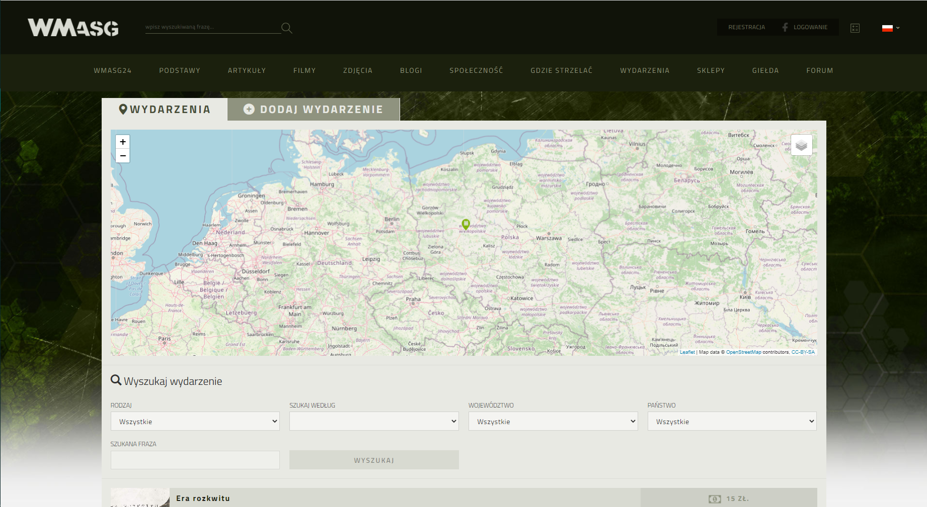

Rys 1.2 Zakładka wydarzenia na portalu WMASG.

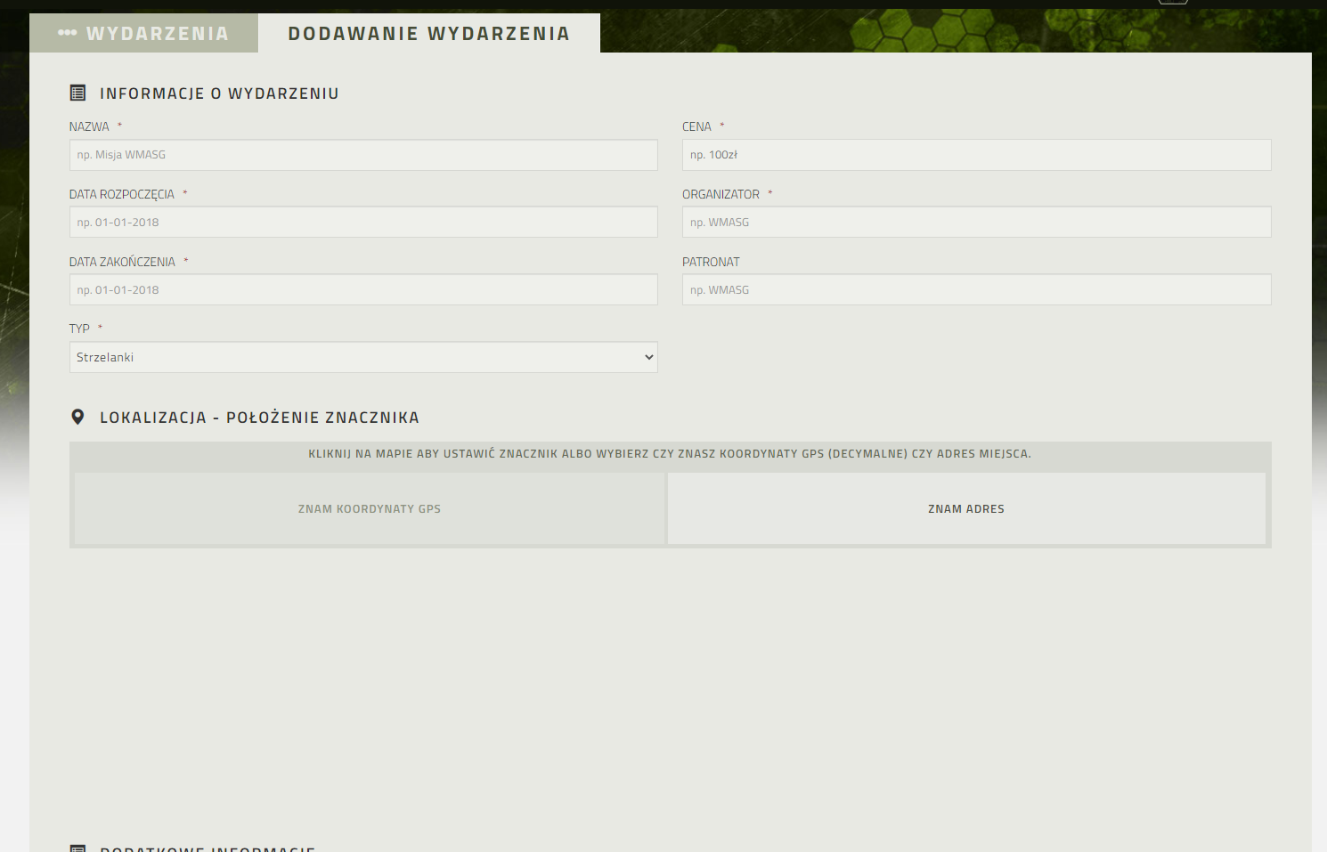

Rysunek .3 Dodawanie wydarzenia na portalu WMASG

### Airsoft Game

Airsoft Game jest ogólnopolskim serwisem airsoftowym, Portal poza forum dla użytkowników i artykułami na temat airsoftu, umożliwia organizatorom przekazywanie użytkownikom informacji o planowanych wydarzeniach. Wydarzenia podzielone są na kilka kategorii, prezentowane nam w postaci listy na stronie. Możemy również wyszukiwać wydarzenia po województwach. Po wybraniu wydarzenia prezentowane są podstawowe informacje o nim. Zaletą jest możliwość pisania komentarzy pod wydarzeniem. Strona nie umożliwia natomiast żadnej formy deklaracji uczestnictwa w wydarzeniu. W opisie wydarzeń często podawany jest odnośnik do wydarzenia zaplanowanego na facebooku.

Strona prezentuje również wydarzenia na mapie, jednakże jej użytkowanie jest mylące ponieważ punkty na niej zaznaczone często nie są wydarzeniami, a ich opis zawiera odnośnik do grup airsoftowych na facebooku. Kolejną wadą strony są źle wczytywane arkusze stylów przy włączonych niektórych wtyczkach do przeglądarki, które blokują reklamy. Kiedy wtyczki są włączone strona jest niezdatna do użycia.

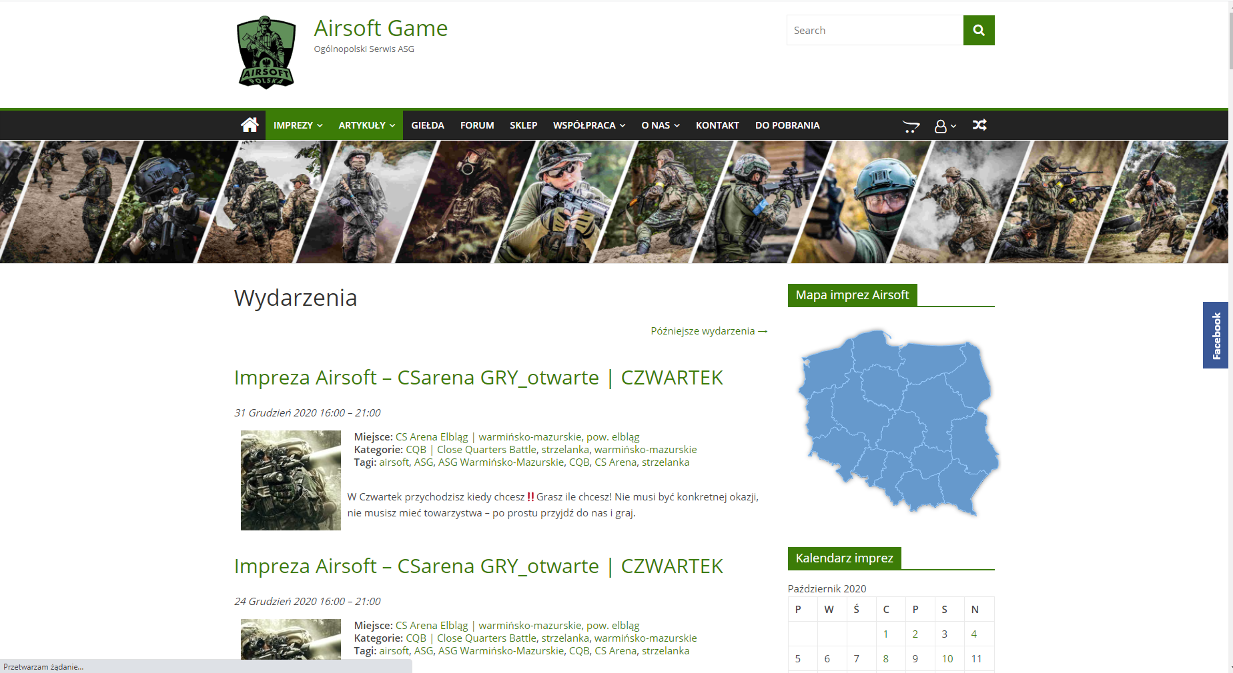

Rys 1.3 Zakładka imprezy na stronie Airsoft Game.

Każda z aplikacji pozwala zorganizować wydarzenie airsoftowe, bądź takowego poszukać, jednak robią to w sposoby różniące się od siebie, nie zawsze w pełni sprawne, bądź nie działają zgodnie z przewidywaniami i oczekiwaniami użytkownika. Żadna z aplikacji nie wspomaga również użytkownika z zarządzaniem jego ekwipunkiem. W związku z brakiem na rynku narzędzia skupionego głównie na wydarzeniach airsoftowych, postanowiono zaproponować własne rozwiązanie.

## Narzędzia oraz technologie webowe wykorzystane w aplikacji

W czasie analizy potrzeb potencjalnego użytkownika zdecydowano, że praca będzie dotyczyć aplikacji webowej. Nie wymagają one od użytkownika instalowania dodatkowego oprogramowania, w odróżnieniu od aplikacji mobilnych i desktopowych, stąd decyzja o wyborze tego rodzaju aplikacji. Użytkownik do korzystania z aplikacji będzie potrzebował tylko przeglądarki internetowej oraz dostępu do Internetu.

Zdecydowano się wykorzystać model architektury trójwarstwowej. Model ten rozdziela od siebie kolejne warstwy aplikacji, to jest warstwa prezentacji, warstwa logiki biznesowej oraz warstwa danych.. Przy użyciu tej architektury, zmiana technologii używanej w jednej z warstw aplikacji nie wpłynie na działanie pozostałych warstw.

Przy implementacji aplikacji zdecydowano się wykorzystać paczkę oprogramowania MEAN. Nazwa paczki jest skrótem powstałym z pierwszych liter narzędzi wykorzystywanych w każdej z warstw aplikacji. Poniżej przedstawione zostały te narzędzia wraz z ich cechami.

MongoDB, wykorzystane w warstwie bazy danych, jest bazą nie korzystającą z języka SQL (ang. NoSQL Database). Baza przechowuje obiekty w plikach przypominające notację JSON. Ten sposób przechowywania obiektów lepiej oddaje to jak obiekty postrzegają programiści, w odróżnieniu od kolumn i rzędów stosowanych w bazach opartych o SQL. Sposób przechowywania danych sprawia, że proste zapytania, nawet na dużych kolekcjach danych są szybko realizowane. MongoDB jest piątym pod względem popularności silnikiem bazodanowym oraz najpopularniejszym silnikiem NoSQL[4]. Popularność, a więc i duża społeczność ułatwiają pracę oraz rozwiązywanie błędów podczas implementacji aplikacji opartej na MongoDB.

Express.js jest szkieletem zaplecza (ang. Backend) aplikacji webowych dla środowiska Node.js. Express.js (zwany również Express) w warstwie logiki służy do budowy API opartego o rozwiązane REST. Punkty końcowe API(ang. endpoints) oraz ich nazewnictwo oparte jest o zasoby, a są one przekazywane bądź odbierane z warstwy prezentacji poprzez metody http. Express znacząco ułatwia tworzenie punktów końcowych w Node.js. Jest lekkim oraz szybkim szkieletem, często określanym jako standardowym podczas korzystania z Node.js.

Angular, wykorzystany w warstwie prezentacji, jest szkieletem aplikacji opartym o język TypeScript, będący nadzbiorem ECMAScript 6. Jest również wstecznie kompatybilny w z ECMAScript 5, m. in. JavaScript, więc w warstwie prezentacji i logiki można korzystać z bardzo podobnych języków. Służy jako platforma do tworzenia SPA (ang. Single Page Aplication). Wykorzystuje on silną typizację oraz typy generyczne dającą większą kontrolę programiście co uznano za zaletę. Angular bazuje na komponentach wraz z dwukierunkowym wiązaniem danych, dzięki którym zmiany w modelu są wyłapywane i wprowadzane do widoku (kodu HTML). Angular wdraża zmodyfikowany wzorzec Model-Widok-Kontroler (ang. Model-View-Controler, w skrócie MVC), czasem określany jako Model-Widok-Cokolwiek (ang. Model-View-Whatever, w skrócie MVW bądź MV*). Dużą zaletą Angulara jest stworzona specjalnie dla niego biblioteka Material, z dużą liczbą gotowych komponentów i elementów interfejsu.

Node.js, również wykorzystany w warstwie logiki, jest wieloplatformowym środowiskiem uruchomieniowym opartym o JavaScript. Służy do tworzenia aplikacji, obsługującej zapytania po stronie serwera (ang. server-side application). W aplikacji będącej tematem tej pracy, służy jako środowisko dla szkieletu Express.js, który znaczącą ułatwia pracę z Node.js. Kolejnym powodem wyboru Node.js jest wykorzystanie biblioteki Moongose, przy pomocy której możemy modelować struktury obiektów wraz walidatorami(ang. validators). Moongose udostępnia również przyjazny użytkownikowi interfejs do komunikacji z MongoDB. Moongose jest najpopularniejszą biblioteką zarządzającą danymi (ang. Object Data Manager, w skrócie ODM) dla MongoDB.

Na wybór paczki MEAN miała również wpływ pełna darmowość jak i duża popularność wszystkich technologii w niej wykorzystywanych.

W warstwie prezentacji wykorzystana została również biblioteka OpenLayers, której zadaniem jest wyświetlanie dynamicznej mapy na stronie internetowej. Jest to biblioteka oparta o język JavaScript. Nie posiada bezpośredniego wsparcia dla szkieletu Angular, jednak kompatybilność TypeScript z JavaScript pozwala na bezproblemowe użycie tej biblioteki. Jest biblioteką w pełni darmową, bez limitu użyć na stronie, czym wyróżnia się na tle konkurencji, stąd decyzja o jej zastosowaniu w aplikacji.

## Podsumowanie

Przejrzenie i analiza istniejących rozwiązań pozwoliła wybrać funkcjonalności jakimi powinna charakteryzować się aplikacja do organizacji wydarzeń airsoftowych. Najważniejsze z nich to możliwość tworzenia wydarzeń przez każdego użytkownika, przejrzystość przekazywania dokładnych informacji o wydarzeniu, lista wszystkich wydarzeń w jednym miejscu, zadeklarowanie uczestnictwa wydarzeniu.

Przegląd technologii pozwolił dobrać szkielety aplikacji, biblioteki i technologie odpowiednie do implementowanej aplikacji i zmniejsza prawdopodobnieństwo

Zakończenie

Bibliografia

|  |  |
| --- | --- |
| [1] | Airsoft , https://en.wikipedia.org/wiki/Airsoft, dostęp: 09.10.2020 |
| [2] | Mrčara (wyspa), https://en.wikipedia.org/wiki/Mr%C4%8Dara, dostęp: 09.10.2020 |
| [3] | Portal grandviewresearch.com, https://www.grandviewresearch.com/industry-analysis/airsoft-guns-market, dostęp: 09.10.2020 |
| [4] | DB-engines,[Online] https://db-engines.com/en/ranking dostęp 10.11.2020 |

Spis rysunków

Spis tabel

Załącznik